Рубрика: экономика
УДК 336.76

Анализ эффективности торговли на валютном рынке
Деменков Александр Викторович,
бакалавр 2 курса направление «Экономика»,
Владивостокский государственный университет экономики и сервиса
Россия. Владивосток
E-mail: dem_sancei@mail.ru; тел.: +79089919770
ул. Комсомольская, 27-д, кв.13, г. Владивосток, Приморский край, Россия, 690002
Гайдаш Мария Александровна,
бакалавр 2 курса направление «Экономика»,
Владивостокский государственный университет экономики и сервиса
Россия. Владивосток
E-mail: Mariya.Gaydash97@vvsu.ru; тел.: +79841455167
ул. Державина, 57, г. Владивосток, Приморский край, Россия, 690014
Одияко Наталья Николаевна,
доцент кафедры математики и моделирования,
Владивостокский государственный университет экономики и сервиса
Россия. Владивосток
E-mail: Natalya.Odiyako@vvsu.ru; тел.: +79502978386
Ул. Тухачевского, 46, кв.3, г. Владивосток, Приморский край, Россия, 690089

В настоящее время торговля на валютном рынке становится все более популярной, но возможно ли таким образом заработать? Работа выполнена с целью проанализировать эффективность торговли на валютном рынке и понять, есть ли шансы выиграть у обычных людей.

Ключевые слова и словосочетания: валютные операции, трейдер, Форекс, курс, стоп-лосс, технический анализ.

Today trading in the foreign exchange market is becoming more popular. Is it possible to earn money in this way? The work is designed to analyze the effectiveness of trading in the foreign exchange market and to understand whether there is a chance to win ordinary people.
Keywords: currency operations, trader, Forex, rate, stop-loss, technical analysis.
Среднее количество активно торгующих трейдеров на отечественных валютных площадках составляет порядка 100 000 клиентов. На 2016 год ежедневный оборот на рынке составил более 5 трлн долларов. Шанс заработать огромные суммы фактически с нуля привлекает многих, но насколько это реально? [1]
Для начала рассмотрим участников торгов на Форексе, ими являются:
- коммерческие банки различных стран;
- компании, занимающиеся импортом/экспортом товаров или предоставляющие международный сервис;
- центральные банки;
- инвестиционные фирмы;
- частные лица.
Стоит полагать, что крупнейшие игроки, располагающие гораздо большими возможностями, чем рядовые игроки всегда будут получать прибыль. Однако это не так. [2]

Рис. 1. Статья на сайте Reuters о потере банка GoldmanSachs
Банк GoldmanSachs, занимающий 9 место среди крупнейших банков торгующий валютой (3.4% доли рынка), потерял на рынке Форекс более 1 миллиарда долларов.
Таблица 1
Год | 2004 | 2005 | 2006 | 2007 | 2008 | 2009 | 2010 | 2011 | 2012 | 2013 | 2014 | 2015
Оборот | 21,55 | 25,27 | 28,57 | 30,83 | 13,61 | 27,95 | 28,57 | 33.23 | 33,74 | 31,92 | 31,95 | 33,35
Чистая прибыль | 2,472 | 3,529 | 6,079 | 6,51 | -3,89 | 4,958 | 2,33 | 4,326 | 0,316 | 0,681 | 1,691 | -6,8
Активы | 840,1 | 992,2 | 1521 | 1925 | 2202 | 1501 | 1906 | 2164 | 2022 | 1611 | 1709 | 1629
Собственный капитал | 25,9 | 29,94 | 33,17 | 37,89 | 30,7 | 36,65 | 48,84 | 53,39 | 54 | 54,72 | 68,35 | 62.68
Финансовые показатели DeutscheBank с 2004 по 2015 год в млрд. евро
В таблице показано, что DeutscheBank, занимающий вторую позицию (14,54% доли рынка), в 2015 потерпел убыток в почти 6.8 млрд евро.
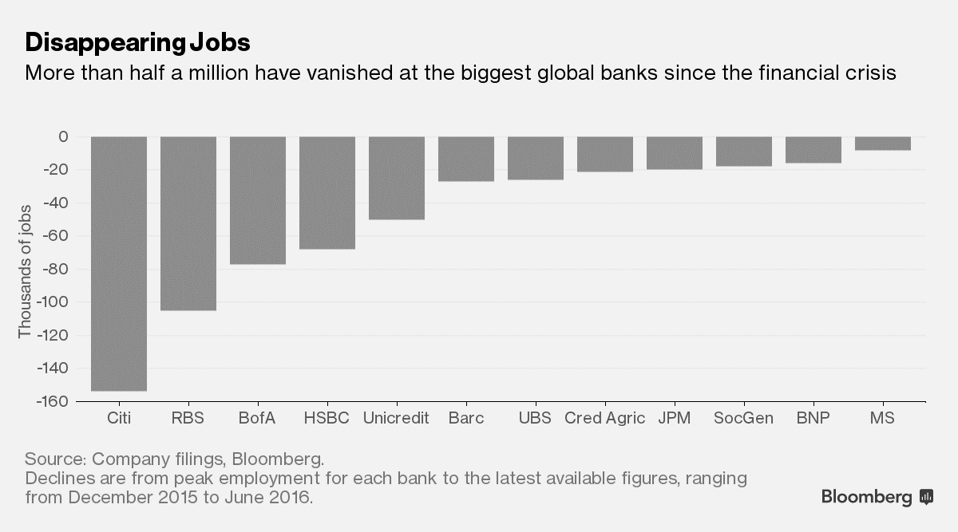
Рис. 2. Статистика увольнений в самых крупных банках в период с декабря 2015 по июнь 2016 года
По данной статистике видно, что Citi – лидер рынка Форекс, а также лидер по числу уволенных сотрудников.
Как видно из примеров, даже ведущие крупные трейдеры со штабом профессиональных аналитиков, имеющие колоссальный опыт терпят, убытки. Теперь рассмотрим риски, возникающие при торговле валютой для обычных трейдеров. (при этом опустим всевозможные случаи мошенничества).
Предположим, что вероятность повышения/понижения курса – 50%. Мы использовали технический анализ, таким образом обеспечив перевес в свою пользу. Вложили большую сумму и получили большой доход. Однако все намного сложнее, так как чтобы получить прибыль необходимо еще и вовремя войти и выйти из рынка.
Типичная ситуация: благодаря техническому анализу вы определили, что тренд закончился и сейчас будет его перелом. Вы открываете ордер в надежде взять максимум от зарождающегося движения, ставите стоп. И точно, цена пошла в нужном направлении – но до этого благополучно сбила ваш стоп-лосс. [3]
Другой вариант: вы вовремя вошли в рынок, курс уверенно катится в нужную сторону. Но вы упустили удобный момент для выхода, курс развернулся, съел всю вашу прибыль и сбил стоп, оставив вас в убытке.
Используя вероятностный подход на рынке Форекс, необходимо учитывать правила теории вероятностей. А одно из этих правил говорит о том, что вероятность того или иного результата равна произведению вероятностей слагающих его действий. Предположим, что вероятность следующих событий, а именно: «курс пойдет в нужную вам сторону», «ваш стоп-лосс будет сбит», «вы вовремя вышли из рынка», - 1/2. Перемножаем вероятности, получаем: 1/2*1/2*1/2=1/8 – именно такова примерная вероятность выигрыша. Ее можно увеличить, используются фундаментальный и технический анализ.
Теперь возникает вопрос, насколько будет эффективен этот анализ. Дело в том, что Форекс – сложная система, которая работает по принципу черного ящика: [4]
- Мы видим, что составляет структуру рынка, кто является участником биржи, как проходят торги.
- Мы видим результаты торгов, замечаем, как изменяются курсы валют, можем определять тенденции и торговать по ним.
- Но мы не знаем, почему меняются цены.
- Мы не знаем внутреннего механизма.
Мы также привыкли думать, что о Форексе с позиции рациональности, но рынки нерациональны, так как нерациональны люди, торгующие на них. Существует большое количество систем торговли, однако все они построены на основе исторических данных. Будут ли они работать в будущем? Есть теория, что история повторяется, но разве настоящие события аналогичны тем, что были раньше? Форекс здесь является ярким подтверждением, что будущее — это развитие, а не цикличный процесс. Да, есть похожие витки, схожие тенденции, но нет жёсткого расписания, по которому идёт рынок.
Чтобы узнать, насколько правдивы экономические прогнозы можно обратиться к эффекту макаки Лукреции. Эффект Лукреции – результаты сформированного ею портфеля акций. Макаке дали возможность выбрать восемь из тридцати кубиков с названиями российских компаний. Полученный ею миллион рублей был разделен на покупку акций этих компаний. После этого портфель не трогали в течение года. Прошел 2009 год. В результате за год в цене выросли все выбранные обезьяной акции. Даже слабейшие приросли на 40 процентов. Как выглядит этот результат на фоне результатов профессионалов? Специалисты не смогли спрогнозировать также удачно как Лукреция. Она обогнала 294 из 312 паевых инвестиционных фондов. [5]
Теперь рассмотрим, каков же процент прибыльных трейдеров на валютном рынке. Возьмем статистику за первый квартал 2011 года некоторых компаний. Стоит сказать, что найти какую-либо статистику по Форексу крайне проблематично.
Таблица 2
Исходная статистика за квартал 2011 года
 | % Profit | % Loss | Total Accounts
GFT | 39,9% | 60,1% | 9,873
Oanda | 38,1% | 61,9% | 29,255
FXDD | 30% | 70% | 7,076
Alpari | 30% | 70% | 1,648
Interbank FX | 30% | 70% | 12,988
PFG | 29,5% | 70,5% | 2,152
Gain Capital | 29% | 71% | 13,937
FXCM | 27% | 73% | 20,223
MB Trading | 26,1% | 73,9% | 4,586
FX Solutions | 26% | 74% | 4,781
FX Club | 23,5% | 76,5% | 2,034
Advanced Markets | 16% | 84% | 50
Допущения:
- предыдущие результаты торговли не влияют на будущую торговлю
- статистика не меняется
- торговля трейдеров независима
- распределение депозитов на счетах примерно одинаково у всех брокеров
Таблица 3
Расчёт средневзвешенного процента успешных трейдеров за год
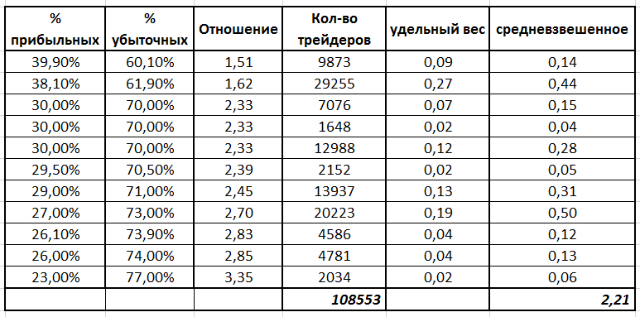
Из таблицы выше получаем взвешенное соотношение убыточных трейдеров к прибыльным примерно ~2.21 к 1 по результатам торговли за квартал.
Учитывая допущения выше, рассчитываем соотношение за год. Предполагая, что новые трейдеры не приходят на рынок, а те, кто выбыли, не возвращаются, то с каждым кварталом количество прибыльных трейдеров понижается. Получаем примерное соотношение 1 к 24 (2.21^4 к 1). Итак, грубая оценка количества прибыльных трейдеров говорит, что их около 4%.
Какой можно сделать вывод? Трейдеры не владеют всей информацией, влияющей на колебания курса, а значит любые прогнозы будут приблизительными. Поверхностный анализ показывает, что вероятность прибыли гораздо ниже, чем вероятность убытка. На сегодняшний день мировыми лидерами в индустрии валютной торговли являются хедж-фонды. При этом отметим, что здесь идет речь о средней доходности от 15 до 20 процентов. Получается, что при огромных рисках доходность выше всего на 5-10 процентов, чем доходность от банковского вклада.
Имея вышеизложенные данные, следует сказать, что эффективность торговли на валютном рынке чрезвычайно низка.
____________________________________
- Валютная биржа: играем и зарабатываем [Электронный ресурс] / Советский спорт. – 2015. – Режим доступа: http://www.sovsport.ru/digest/valjutnyi-rynok.html.
- Одияко Н.Н., Голодная Н.Ю., Гузенко А.Г., Гусев Е.Г. Оптимизация деятельности предприятий малого бизнеса как основа повышения качества обслуживания населения [Электронный ресурс] / Научная электронная библиотека E-library. – Электрон. журнал. – 2016. – Режим доступа: http://elibrary.ru/item.asp?id=26251159.
- Как я заработал на Forex свои первые деньги [Электронный ресурс] / Broker-trade. – Электрон. Журнал. – 2015. - Режим доступа: http://broker-trade.ru/rynok-forex/4159-veroyatnost-polucheniya-pribyli-na-rynke-foreks.
- Алмазов И. Вероятность убытков на Forex / И. Алмазов [Электронный ресурс] / Форексмен. – Электрон. журнал. – 2013. – Режим доступа: http://forex-men.ru/veroyatnost-ubyitkov-na-forex.html.
- Соловьев Е. Как эффективно использовать вероятность на Форекс / Е. Соловьев [Электронный ресурс] / Dewin Forex. – Электрон. журнал. – 2016. – Режим доступа: http://dewinforex.com/ru/osnovy-foreks/kak-effektivno-ispolzovat-veroiatnost-na-foreks.html.

